Oración del humilde

Señor Jesús,
cómo nos cuesta la humildad,
la sencillez, reconocernos pequeños,
necesitados de los demás.
Y que pronto nos creemos superiores,
los mejores, los más guapos y valientes.
Es que la humildad es el valor más hermoso
pero también el más escaso,
es lo que hace grandes a las personas.

Hoy, en la parábola del fariseo orgulloso
y del humilde publicano, nos enseñas que la
verdadera sabiduría es ver los propios errores.
Nos dices que debemos mejorar la calidad
de nuestra oración, no tanto contándote
lo que hacemos bien, sino dejándonos hacer por ti.

Hoy, Señor, queremos hacer nuestra
la oración del publicano: ”¡Oh Dios,
ten compasión de este pobre pecador!”.
Porque la oración del humilde
traspasa las nubes y llega a Dios.

Te lo pedimos con María, reina de las Misiones. Amén.


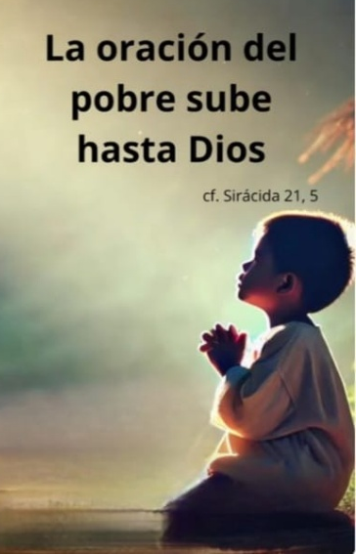

El que se ensalza proyecta más
sombra, el humilde menos.

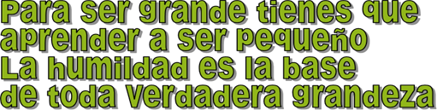

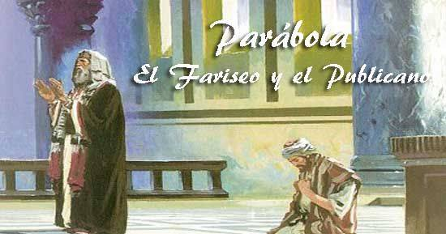
Evangelio
26-octubre-2025

30º ORDINARIO-C


Ordinario 30º-C


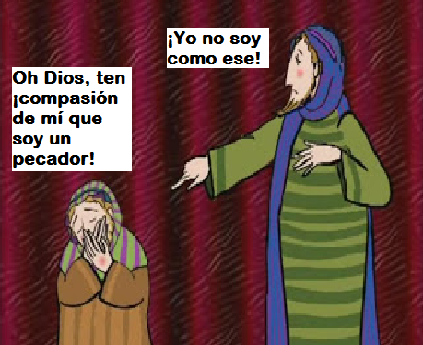
Eclesiástico 35, 12-14. 16-18: La oración del humilde atraviesa las nubes.

EL Señor es juez, y para él no cuenta el prestigio de las personas. Para él no hay acepción de personas en perjuicio del pobre, sino que escucha la oración del oprimido. No desdeña la súplica del huérfano, ni a la viuda cuando se desahoga en su lamento. Quien sirve de buena gana, es bien aceptado, y su plegaria sube hasta las nubes. La oración del humilde atraviesa las nubes, y no se detiene hasta que alcanza su destino. No desiste hasta que el Altísimo lo atiende, juzga a los justos y les hace justicia. El Señor no tardará. Palabra de Dios.

Sal 33: R/. El afligido invocó al Señor, y él lo escuchó.

2ª Timoteo 4, 6-8. 16-18: Me está reservada la corona de la justicia.

Lucas 18, 9-14: El publicano bajó a su casa justificado, y el fariseo, no.

Narrador: En aquel tiempo, Jesús dijo esta parábola a algunos que se confiaban en sí mismos por considerarse justos y despreciaban a los demás:

Jesús: -«Dos hombres subieron al templo a orar. Uno era fariseo; el otro, publicano. El fariseo, erguido, oraba así en su interior:

Fariseo: -“¡Oh Dios!, te doy gracias porque no soy como los demás hombres: ladrones, injustos, adúlteros; ni tampoco como ese publicano. Ayuno dos veces por semana y pago el diezmo de todo lo que tengo”.

Jesús: -El publicano, en cambio, quedándose atrás, no se atrevía ni a levantar los ojos al cielo, sino que se golpeaba el pecho diciendo:

Publicano: -“Oh Dios!, ten compasión de este pecador”.

Jesús: Os digo que este bajó a su casa justificado, y aquel no. Porque todo el que se enaltece será humillado, y el que se humilla será enaltecido». Palabra del Señor.
Palabra del Señor.
(Narrador-Jesús-Fariseo-Publicano).



El que se ensalza proyecta más sombra,
el humilde menos
1. VER: Soy el mejor
- A nuestro lado pueda que haya personas que miran por encima, se creen superiores, mejores que los otros y desprecian a los demás, los consideran inferiores. Presumen de notas, de que todo lo hacen bien.
¿Conoces a alguien así? ¿Te parece bien? ¿Haces tú lo mismo?
- Hoy se habla mucho del término “inclusión” o “exclusión”, porque hay personas a las que excluimos en nuestra sociedad por su forma de pensar, por su lugar de origen, etc. Y se insiste en la necesidad de incorporar y aceptar a todos, sin importar sus diferencias, eliminando barreras y garantizando que todos se sientan apoyados y valorados. ¿Eres inclusivo o exclusivo?
2. JUZGAR: El que se ensalza proyecta más sombra,
el humilde menos
- Jesús nos cuenta que un fariseo y un publicano oran en el templo: el fariseo pasó el tiempo contando que era mejor que los otros y el publicano, que avergonzado de sí mismo y arrepentido, pide: “¡oh Dios, ten compasión de este pobre pecador!”.
El fariseo y el publicano, película: https://youtu.be/JdoqJJOkc7U
¿QUÉ NOS QUIERE DECIR?
- La humildad, una grandeza: Dicen que la humildad abre muchas puertas. El orgullo, la soberbia, las cierra. El humilde ve los propios fallos, necesita de los demás y también de Dios. El orgulloso no necesita de nadie, no le importan los demás, ni su perdón, se basta a sí mismo, excluye.
- Para orar necesitamos ser humildes: El fariseo va al templo a decir lo bueno y perfecto que es, que no necesita cambiar, no necesita de Dios… Su oración no vale para nada. El publicano reconoce que es pecador, pide compasión y es escuchado por Dios porque su oración es humilde y confiada. Dios tiene preferencia por los pobres, “la oración del pobre sube hasta Dios” (Eclo.). Dice Fano en su dibujo que el que se ensalza proyecta más sombra (oscuridad, mal, excluye), y el humilde menos (acerca, incluye, deja pasar la luz de Dios).
Mirar y escuchar, Verbo Divino-2025, reflexión: https://youtu.be/AmNiibj6hTc
¿Cómo te ves a ti al orar? ¿Te justificas? ¿Proyectas sombra o luz?
- ACTUAR: Ora con humildad y confianza
- Recuerda que Dios escucha siempre, atiende el grito del necesitado. Al rezar no le hagas a Dios una lista de tus perfecciones, Él quiere tu corazón arrepentido. Nunca te dejará solo. ¿Qué vamos a hacer?
Oración del pobre, Kairoi, canto: https://youtu.be/fAC6wB0yC-A

